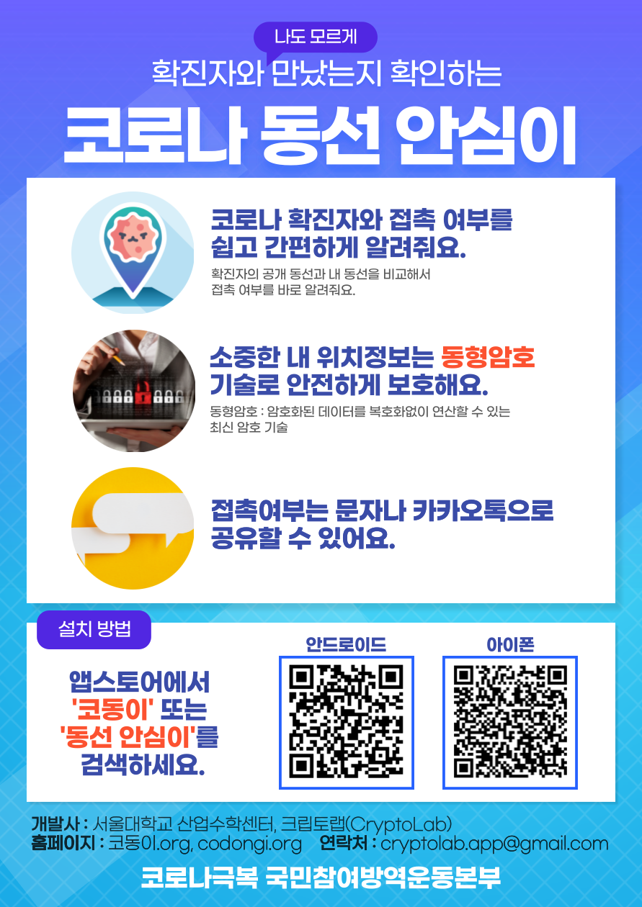

코동이 설치 방법
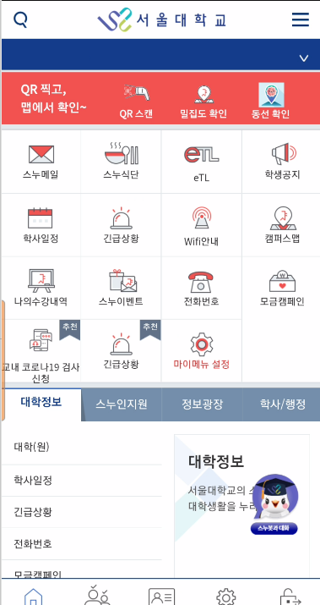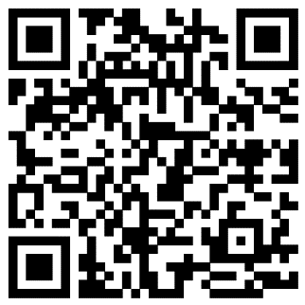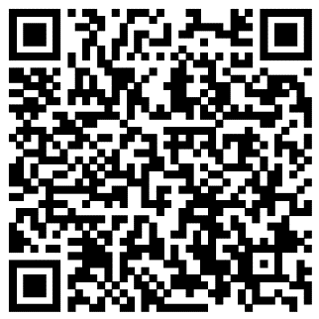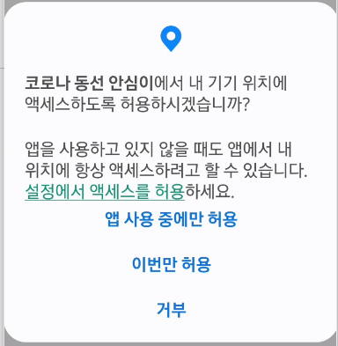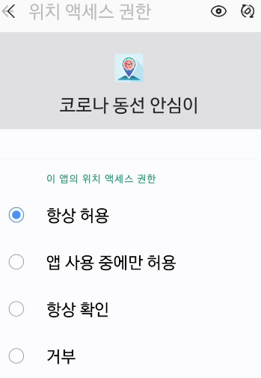
코동이(코로나동선 안심이) 사용 설명서
1. 서울대학교 App에서 ‘동선확인’ 클릭
2. 앱스토어 ‘코동이’, ‘동선안심이’ 검색
[안드로이드]
[아이폰 ]
※ 위치 엑세스 권한 ‘항상허용’설정
※ 사용자 동선은 동형암호화되어 안전하게 폰에 보관됨.
동형암호 기반 동선비교 원리
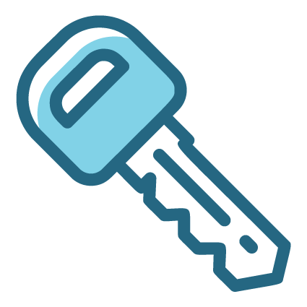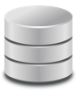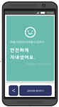
[기존암호 방식]
[동형암호 방식]
+ 사용자동선
서버內 연산시
암호 해제
접촉 결과
① 사용자 동선
(암호화)
②동선비교 연산
(암호문)
③ 접촉결과(암호문)
④결과 복호화
(키는 폰에 위치)
O
보건소
확진자
동선
『동형암호(Homomorphic Encryption, HE)』 https://ko.wikipedia.org/wiki/동형암호
: 암호화 상태에서 연산이 가능하여, 복호화 과정에서 데이터 유출 위험이 없는 최신 4세대 암호기술
- 앱 설치시 10분 간격 GPS 정보 폰에 저장
- ‘접촉위험확인하기’ 클릭시 스마트폰에 있는 동선은 ‘동형암호화’하여 서버로 전송
- 서버에서 암호화 상태로 사용자 동선과 확진자 동선 중복 여부 계산
- 스마트폰에서 ‘암호해제’하여 동선 겹침 여부 확인
코동이 주요 기능
- 자신의 동선과 확진자 동선과 비교하여 개인의 안전을 지킬 수 있음
- ‘검사결과 공유’하기로 지역 사회의 안전도 지킬 수 있음
- 코로나 확진 시 ‘동선 기부’로 신속한 N차 감염을 방지할 수 있음.
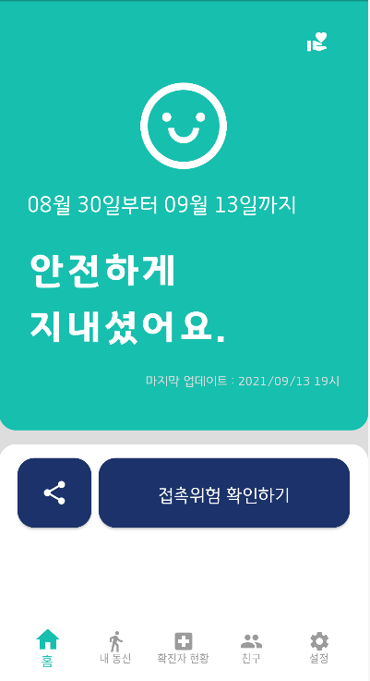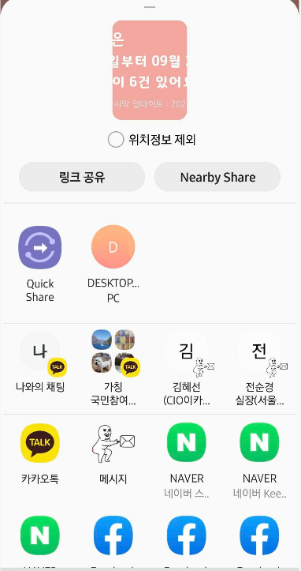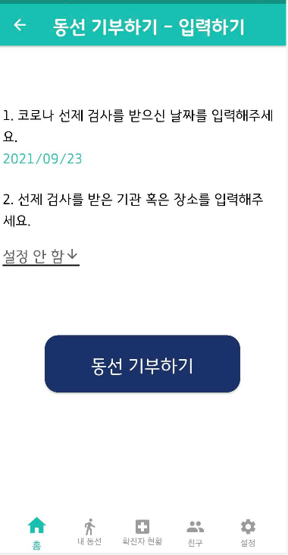※ 코동이 상세 설명 및 FAQ : 코동이.org/
[① 접촉위험 확인하기]
①
②
③
[② 결과 공유하기]
[③ 동선기부하기]

수업/소모임에 코동이 활용하기
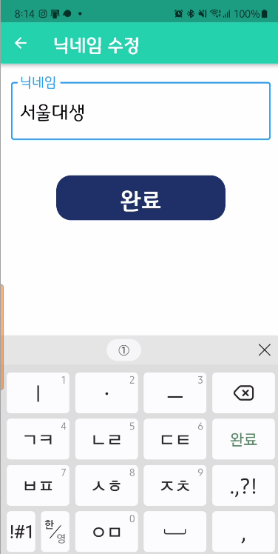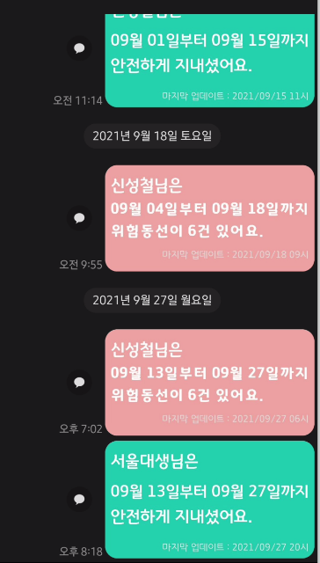
[① 친구 클릭]
①
[②닉네임 수정]
[③결과 공유하기]
③
②
[④단톡방에 결과 공유]
④
- 등교전, 수업전, 모임전에 자신의 안전 여부를 코동이로 확인하기
- 확인 결과를 수업 조교, 모임 대표에게 공유하기(카카오톡, 문자)

